致【唯】一的你，活出【品】质生活——唯品会×360案例
广 告 主：唯品会
所属行业：电商
执行时间：2020.03.26-至今
参选类别：电商营销类
营销背景
近年来，网络零售行业虽然交易规模持续增长，但是增速明显放缓，行业竞争激烈，导致获客成本攀升。用户规模方面，2019年用户规模回升明显，说明市场潜力较大。零售行业大者愈大，恒者恒强的局面，让唯品会近年来备受压力，拉新成本持续高涨，加之2020年Q1受疫情影响，经济下行连带消费者对服饰、美妆的需求降低，物流及供应链响应缓慢，唯品会发现活跃用户贡献也在下降。
唯品会品牌特卖，就是超值。唯品会致力于为更多用户提供更好的品牌，更实惠的价格，传递品质生活，提升幸福体验。
唯品会携手360，开启“全场景·全周期”品质生活的营销策略，构建了富有360特色的“人-货-场”营销打法。利用360AI大数据分层客群生命周期，实现新老客户全周期触达，增长新老用户规模。通过360DMP&商品库实现营销内容贴合客群属性，分阶段进行个性化展现，引领用户追求品质生活；360矩阵资源结合用户需求行为链，进行全场景营销，提升了用户对品质生活的购买力。投放上，打造跨越长周期，“品牌大牌日+全站大促”双线走的营销布局。最终帮助唯品会全年全产品线投放实现了“量效同升，品效共赢”，促进了唯品会用户规模增长，用户价值提升，实现了唯品会&品牌商营销的品效协同，让更多用户活出品质生活。
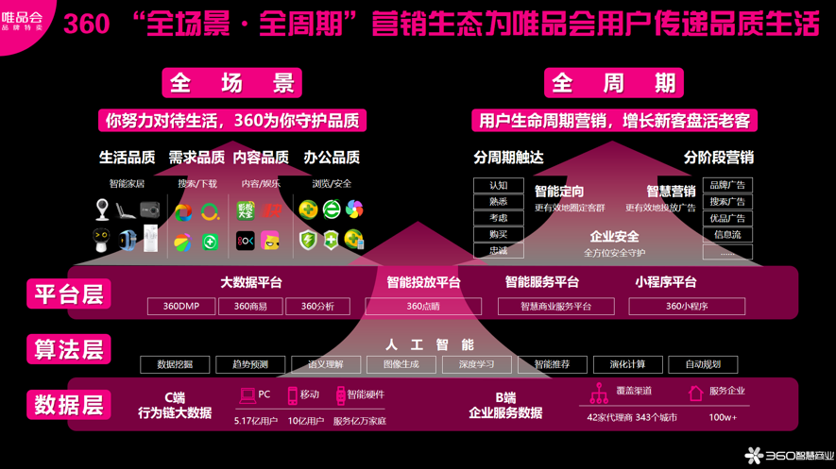
营销目标
唯品会面临竞争挑战&疫情冲击，后疫情时期，为了能更好地把握增长方向，唯品会将营销目标订立为：增长用户规模，提升用户价值（可量化为：增长新客-新客量&新客成本，盘活老客-UV量&ROI）。
并且希望通过有效的营销，传播为更多用户传递品质生活的品牌理念，触达更全面的用户，覆盖更广阔的流量，从而实现品效合一的投放。
长远来看，还希望能够改善用户对品质生活的购物体验，从而影响用户的购物习惯。
策略与创意
创意：
唯品会×360“全场景·全周期”品质生活营销策略，构建富有360特色的“人-货-场”营销打法。
人：利用360AI大数据分层客群生命周期，实现新老客户全周期触达，引导更多新用户转变为老用户，老用户转变为忠诚用户，从而达到增长新老用户规模的目的；
货：通过360DMP&商品库实现营销内容贴合客群属性，分阶段进行个性化展现，引领用户追求品质生活；
场：360矩阵资源结合用户需求行为链，进行全场景营销，提升用户对品质生活的购买力。
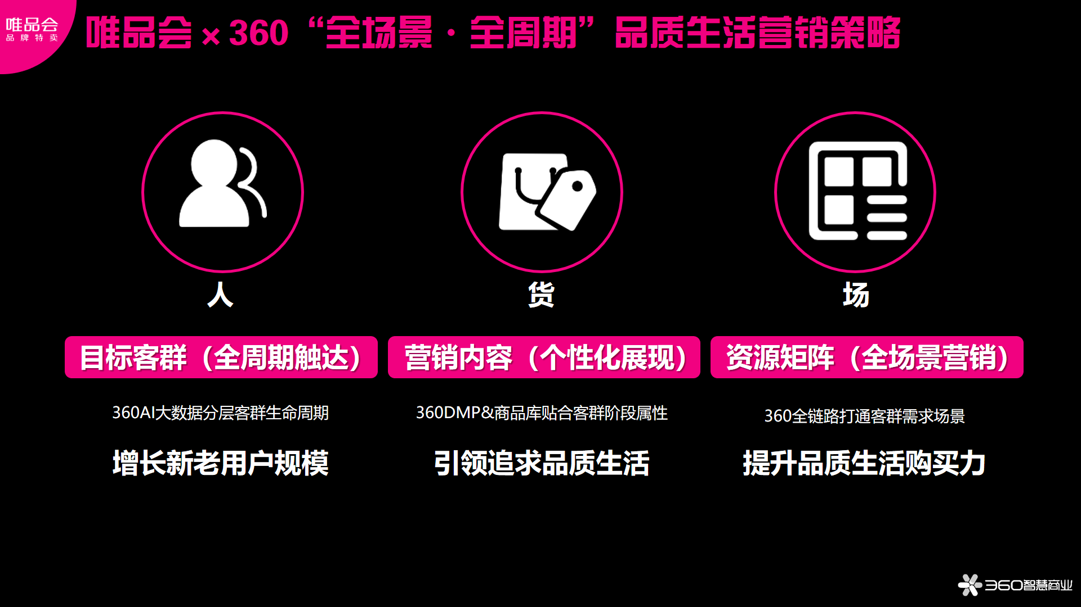
策略：
1、360大数据分层客群生命周期，增长新老用户规模。
根据AARRR用户增长模型，通过360AI大数据将用户按“认知——熟悉——考虑——购买——忠诚”进行生命周期的分层，并运营360DMP客群定向技术进行漏斗式分周期触达，其中，同类型定向可按天细分建立客群梯度，从而构建目标客群经纬网络，为后续营销打好“人”的基础。
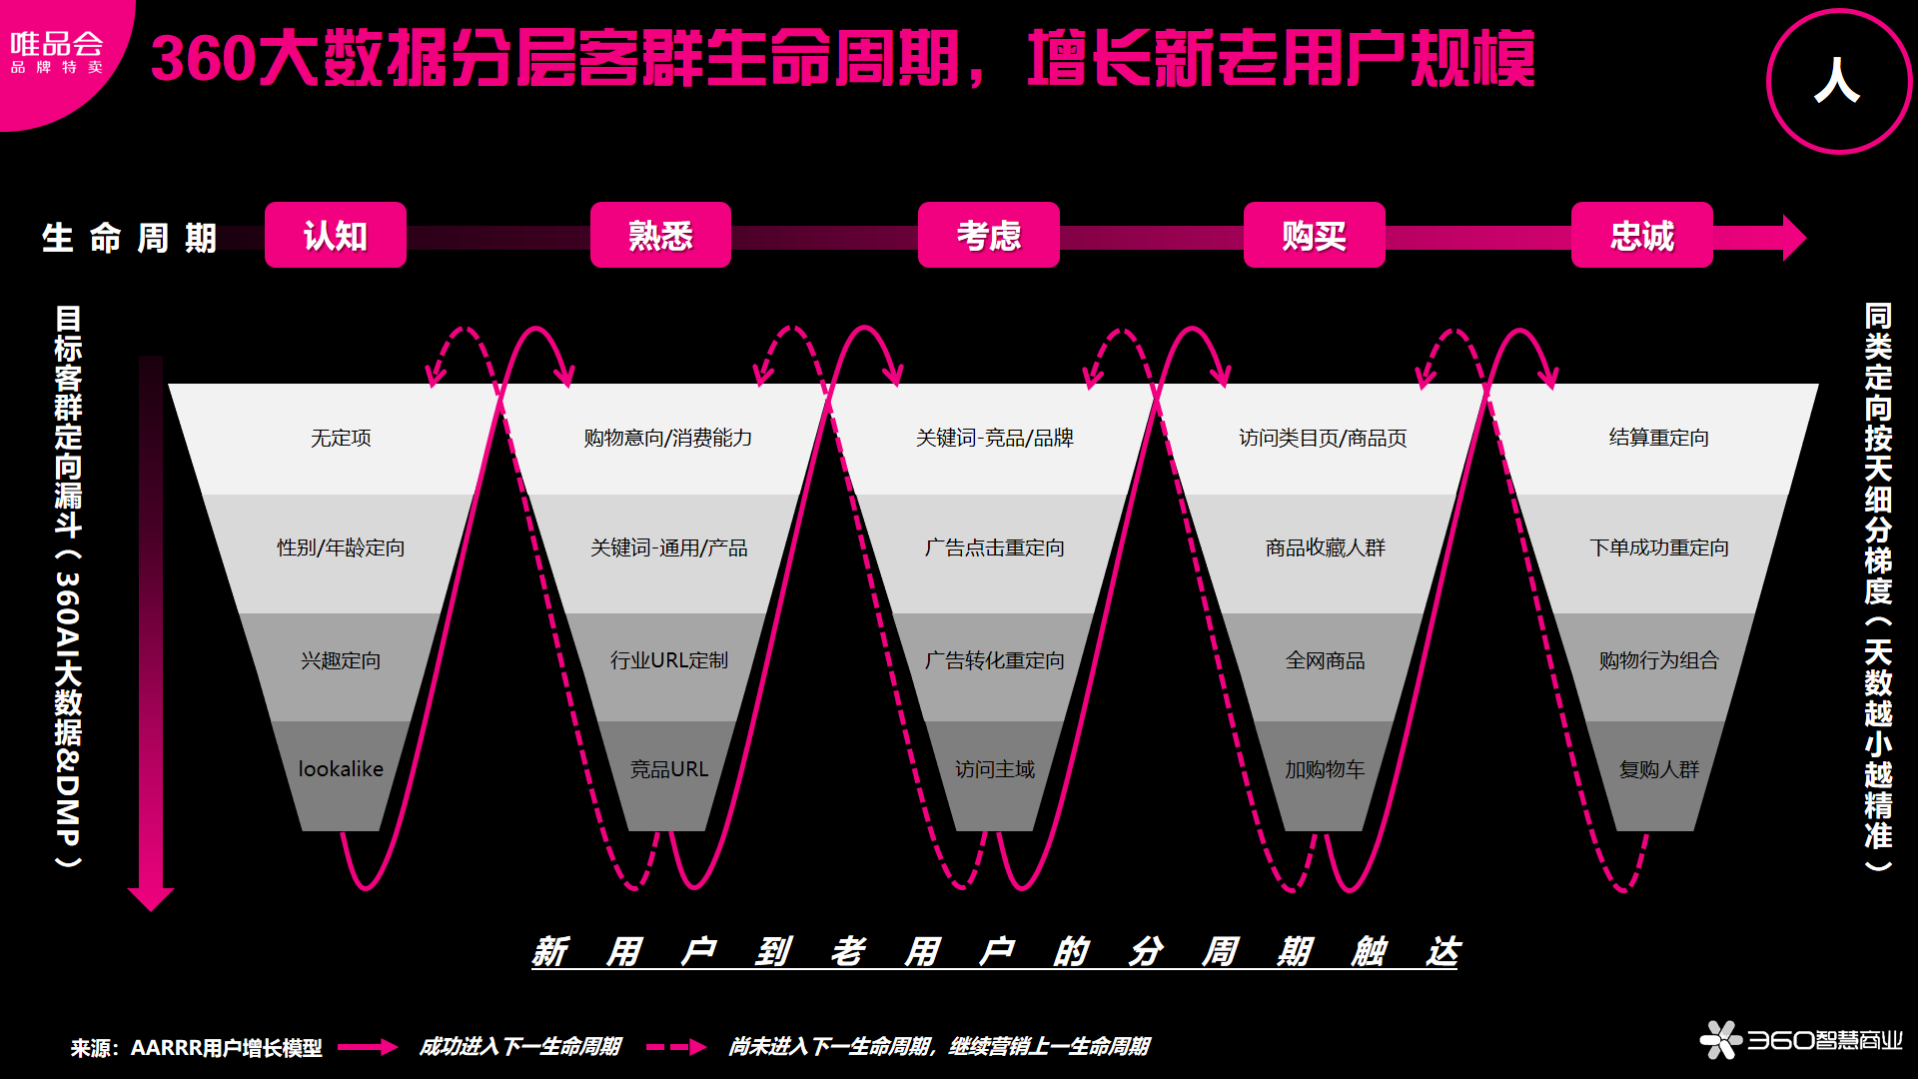
2、360DMP&商品库贴合客群阶段属性，引领追求品质生活。
根据用户价值模型，随着唯品会对用户的营销时间推移，用户可以分为5个阶段：“引入期——成长期——成熟期——休眠期——流失期”，结合用户所在阶段进行个性化营销内容的匹配，贴合客群阶段属性，利用360DMP&商品库，对唯品会用户分阶段进行“货”找人的内容运营，一步步由浅入深，引领用户追求品质生活。
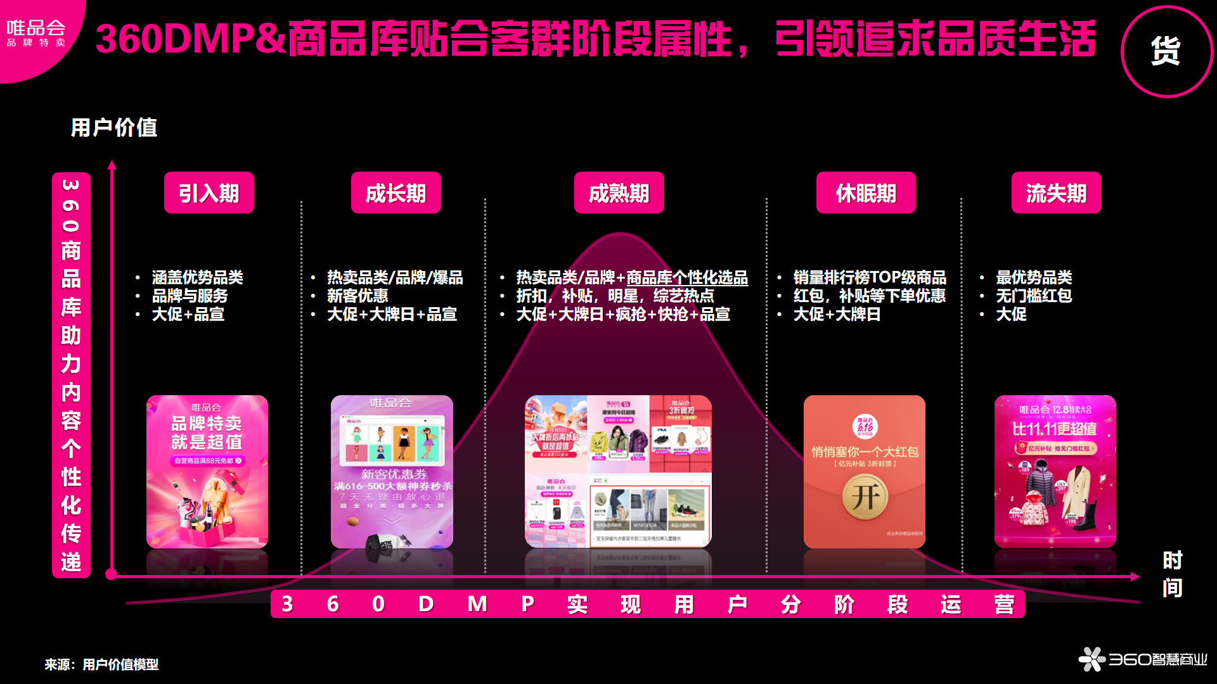
3、360资源矩阵打通客群需求场景，提升品质生活购买力。
当用户触网并与360产品资源矩阵产生联结时，广告投放系统智能地分析并挖掘出，全场景下用户的购买意向强弱，从而进行资源的战略部署，发挥360“场”的优势，制定完备的营销打法，层层递进，提升用户对唯品会品质生活的购买力。
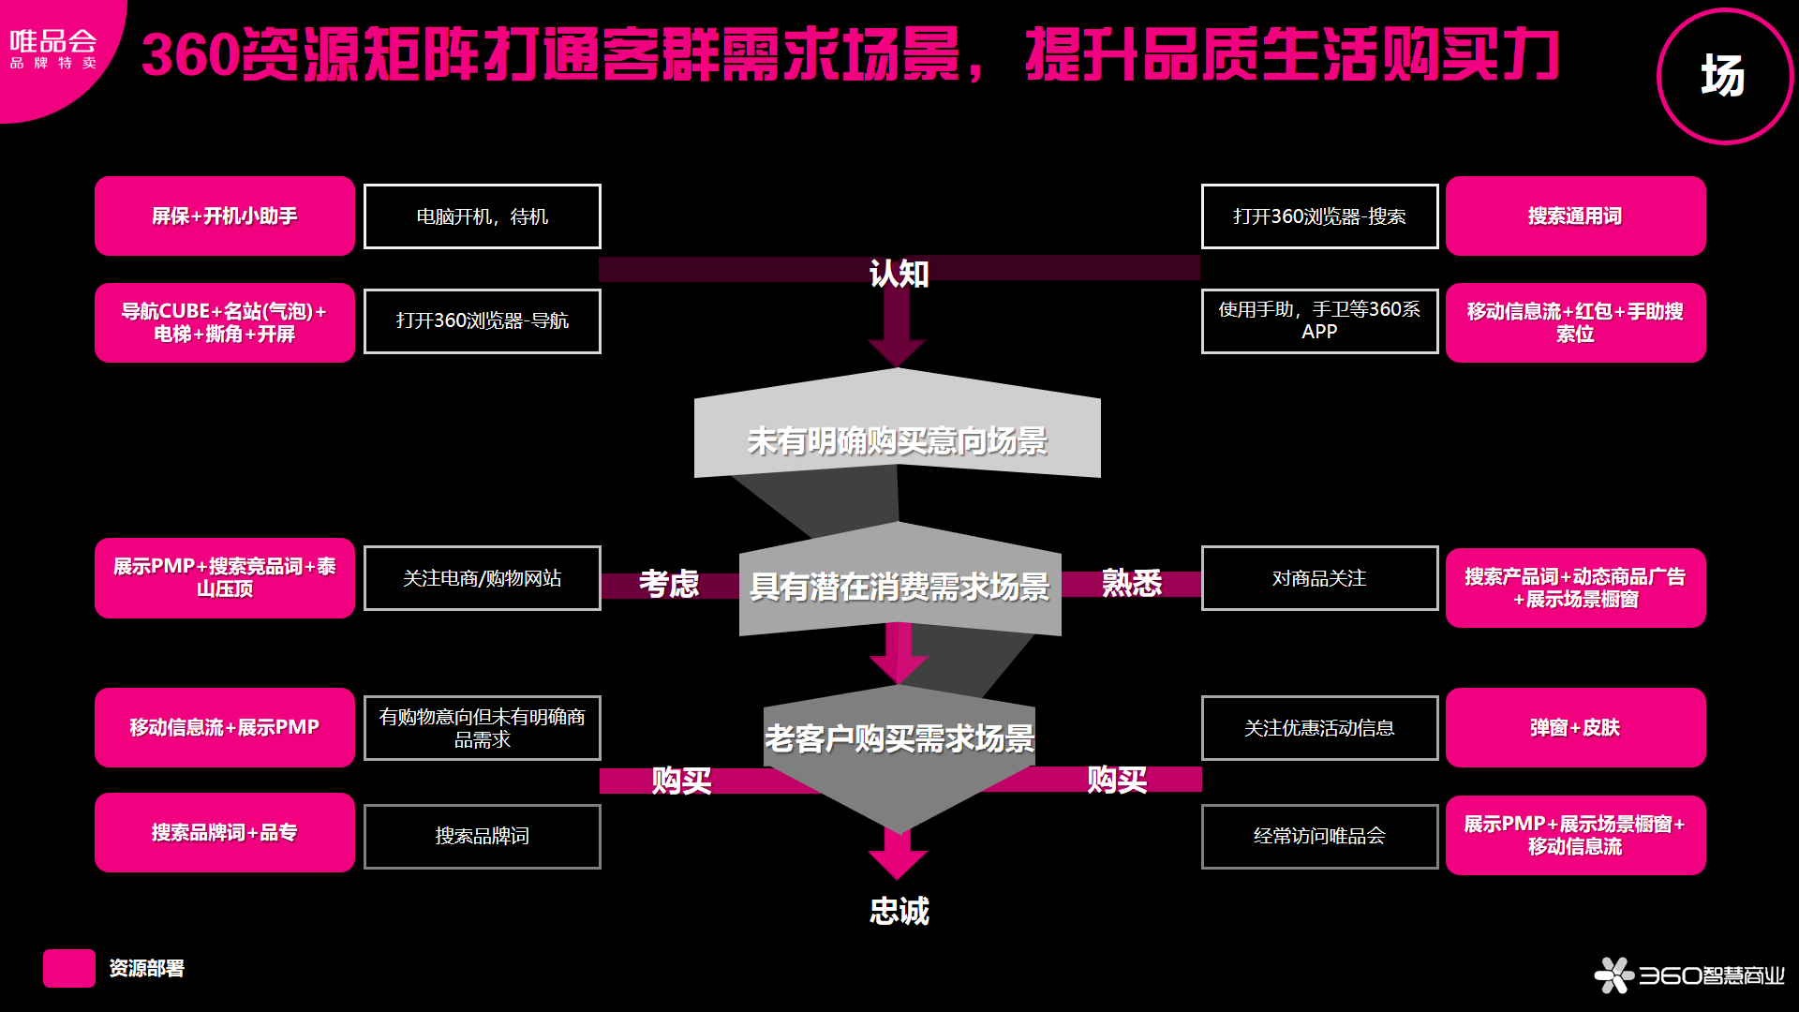
执行过程/媒体表现
1、“全场景·全周期”投放节奏双线走，打造品质生活购物狂欢。
唯品会跨越长周期，构建品牌大牌日+全站大促双线营销布局。每天一场品牌大牌日，实行用户生命周期营销策略，运用360全场景种草，渗透享受大牌品质生活的心智。全年多场大促营销周期，实行针对性的分阶段营销策略，预热期全场景部署，爆发期开启屏霸模式，返场期促进留存转化，打造购物狂欢助力唯品会营收增长。
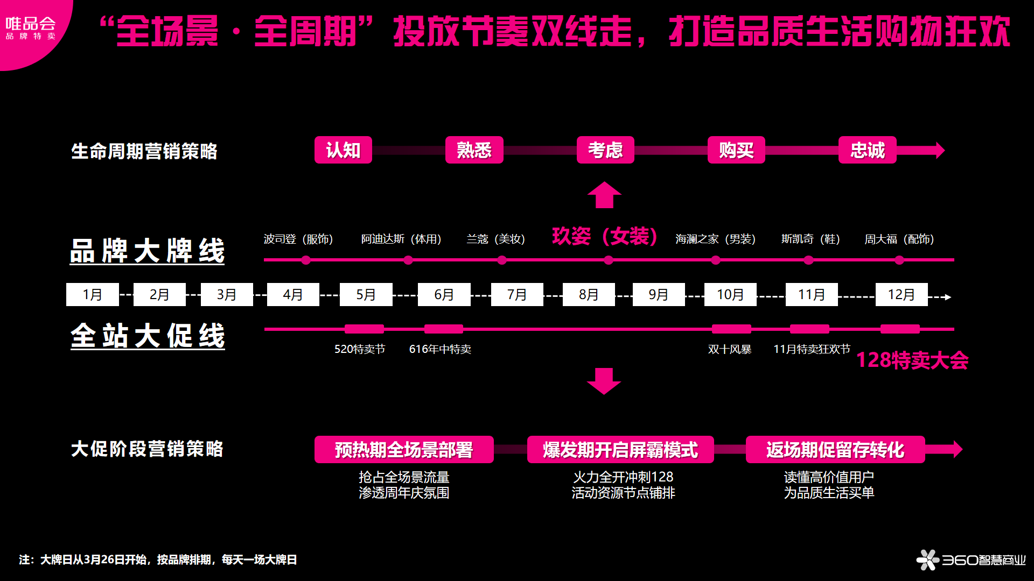
2、大牌日全场景种草，渗透品质生活心智。
【大牌日以玖姿为例】
当用户在打开电脑时，看到360开机小助手弹出玖姿大牌日广告，这是由唯品会主动向用户预告，今天是大牌特卖-玖姿专场；当用户打开360浏览器，看到360导航开屏富媒体+调活弹窗+名站固定位等强势曝光广告，是唯品会在为玖姿打造品牌大牌日的购物气氛，玖姿向用户传递具体优惠信息；当用户在浏览360购物频道时，看到唯品会logo墙+电商场景助手广告，再次吸引用户点击广告进入唯品会-玖姿专场，通过360全场景种草的方式，逐步向用户植入“唯品会×玖姿”的品牌观念。
【大牌日营销模式】
是唯品会&品牌商的品牌联合加乘，不仅可以帮助大牌商家在短期内快速品宣，拉动销售，并且日后逐步建立长效的购物习惯。对于唯品会，通过每天一场不同品牌&品类的大牌日营销，向目标客群逐渐渗透“天天逛唯品会，活出品质生活”的心智，加强了与用户之间的情感沟通，从而培养用户对品牌的忠诚度，提升复购率。
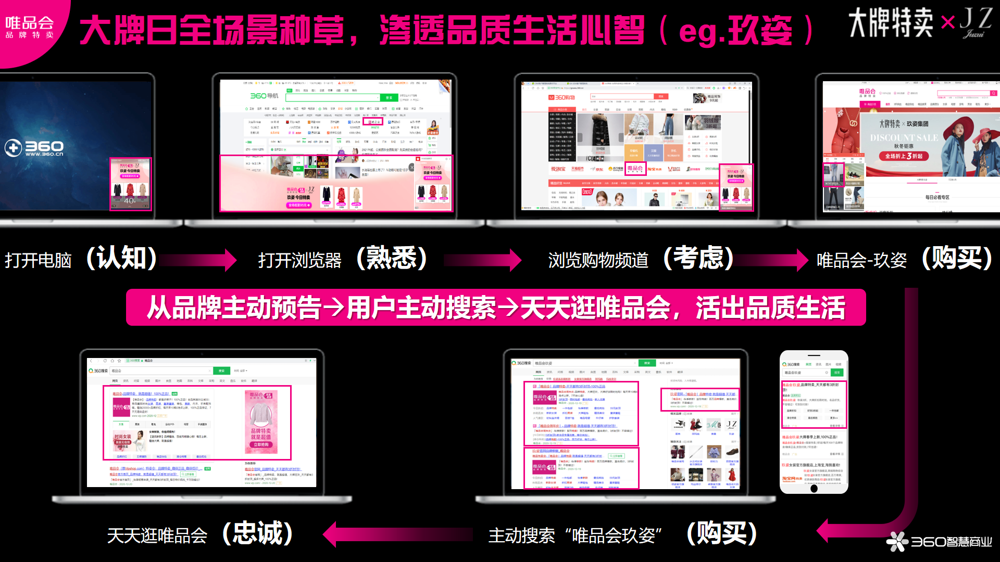
3、大促预热期——全场景一站式预热，聚焦全民注意力。
大促预热期阶段，360覆盖用户触网全场景，包括：浏览场景，购物场景，搜索场景，下载场景等，抢占全场景流量，聚焦全民注意力，渗透周年庆氛围，7*24小时高频沟通目标客群，一站式预热。
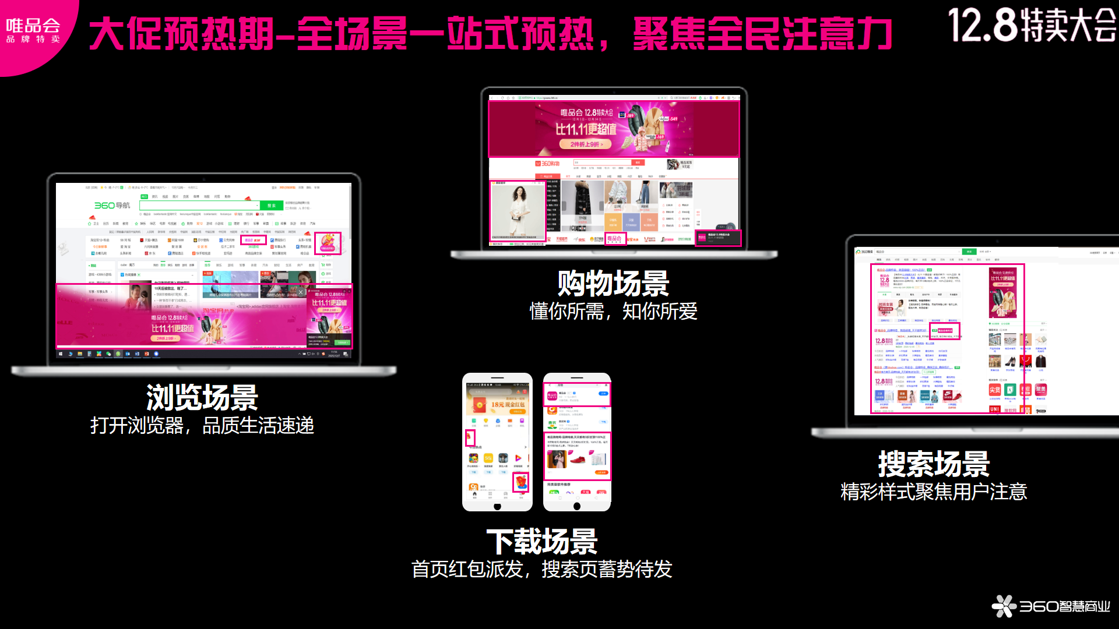
4、大促爆发期——开启屏霸模式，引导全民High购。
大促爆发期阶段，火力全开冲刺128，唯品会在360购物超级入口——浏览器导航，运用王牌资源组合：名站（定制icon&动态气泡）+电梯+导航CUBE+开屏+弹窗+撕角+插件，开启屏霸模式，将满屏优惠以一百种姿势传递给用户，除此之外，利用360大屏优势，将128特卖大会优惠信息以全屏样式呈现给用户，强势吸睛，引导用户买买买。
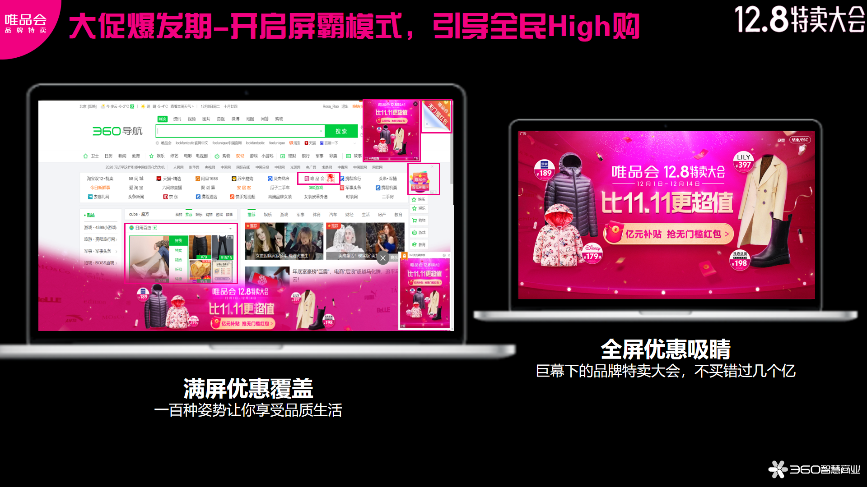
5、大促返场期——读懂高价值用户，为品质生活买单。
大促返场期阶段，刚好承接双十二，定制高价值客群，促进最终的留存与转化。在购物入口主场，用开屏与弹窗直击加购未付款用户；在浏览主场，用场景橱窗为浏览未付款用户递送个性化商品，引导用户完成最终转化；在搜索主场，针对大促活动人群，定制活动大图样式，助力高购物意图用户为品质生活买单。
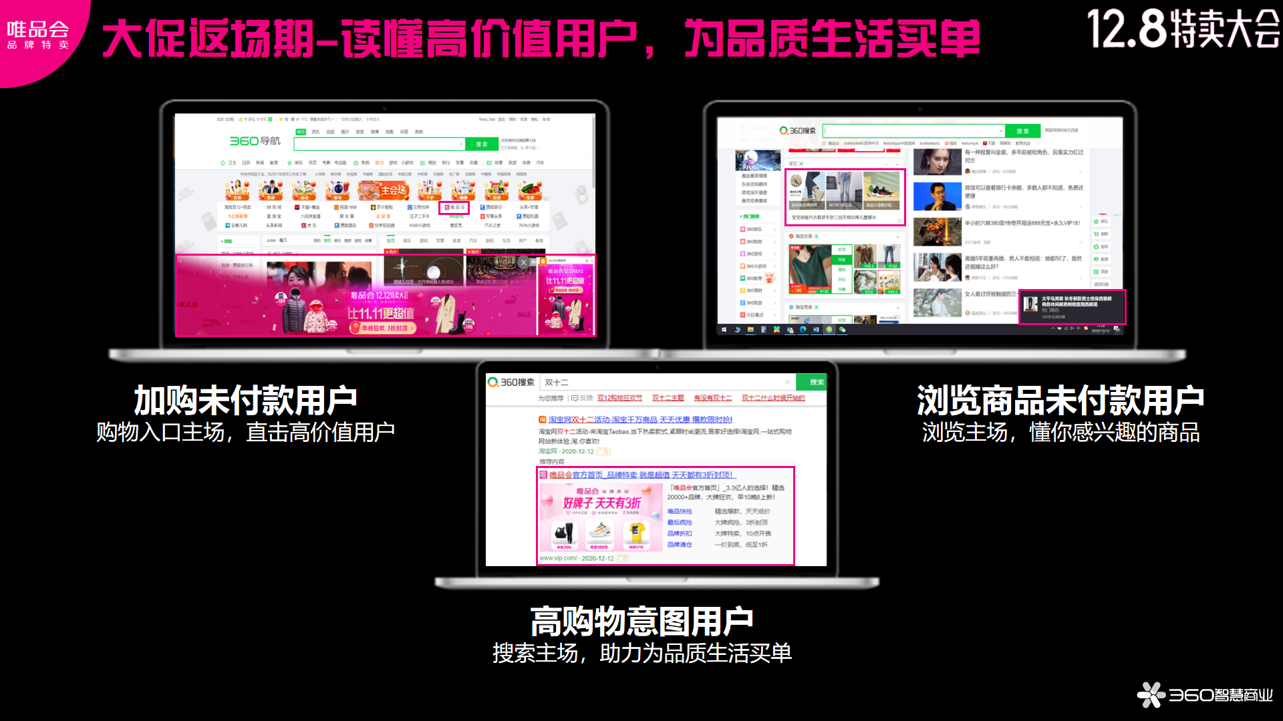
营销效果与市场反馈
唯品会×360“全场景·全周期”品质生活智慧营销，帮助唯品会全年全产品线投放实现了“量效同升，品效共赢”。
【量效同升】对人-货-场的精细化运营，实现唯品会营销质的飞跃，多项数据指标呈现联合同升。
Q4对比Q2数据实现了：
1、 快速增长了唯品会的用户规模：曝光量增长856%，点击量增长175%，UV量增长132%。
2、 有效提升了唯品会的用户价值：CTR提升32%，CVR提升93%，ROI提升112%。
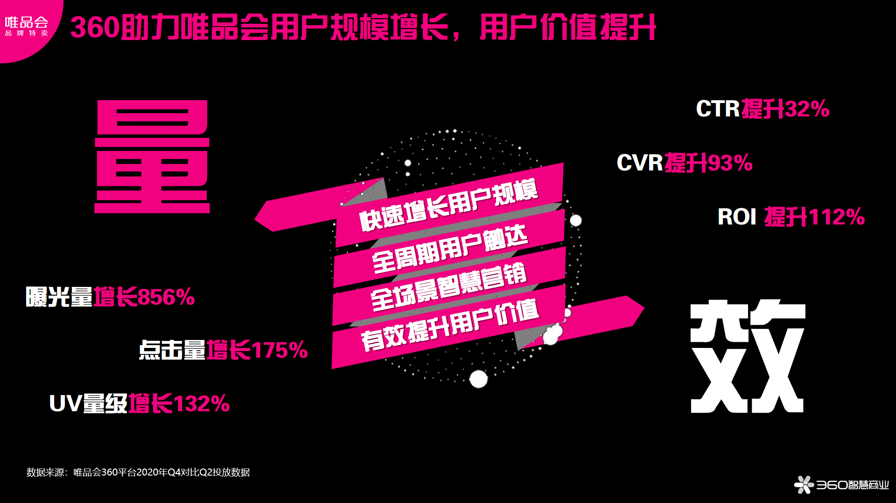
【品效共赢】唯品会×360“全场景·全周期”营销让更多用户活出品质生活。
1、“大牌日+大促”双线走投放模式成功让唯品会&品牌商达到营销的品效协同：
唯品会&品牌商联合加乘营销，不仅帮助大牌商家在短期内快速品宣，拉动销售，并且在日后逐步建立起长效的购物习惯。对于唯品会，通过每天一场不同品牌&品类的大牌日营销，向目标客群逐渐渗透“天天逛唯品会，活出品质生活”的心智，加强了与用户之间的情感沟通，培养了用户对品牌的忠诚度，提升了复购率。
2、唯品会×360“全场景·全周期”营销3大亮点：
人：360优质用户“全周期”触达促唯品会用户增长；
场：360海量资源“全场景”营销促唯品会营收增长；
货：360个性化内容营销让更多用户活出品质生活。
